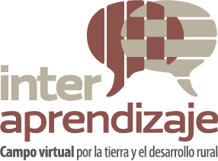
Curso virtual
Bolivia: Riesgo climático, adaptación y mitigación para la seguridad alimentaria

Guía Metodológica de la Unidad 2
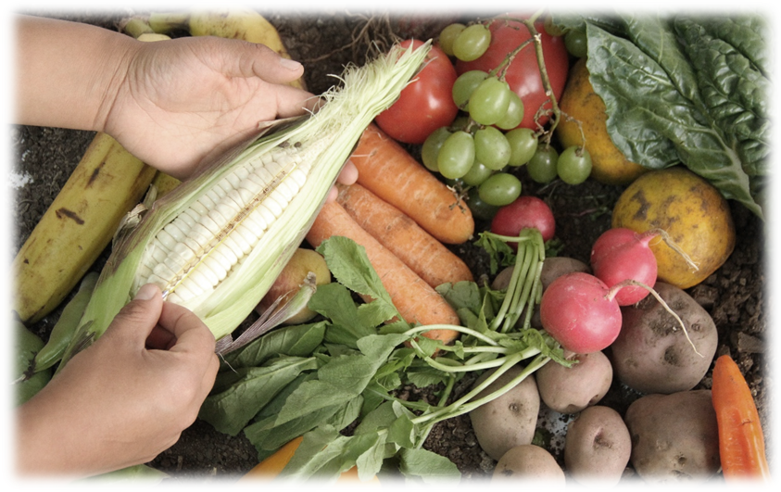
Políticas públicas sobre producción agropecuaria y medio ambiente en Bolivia

Docente: PhD. Roxana Liendo
2015

- Liendo, Bustos Roxana. Guía Unidad 2: Políticas públicas sobre producción agropecuaria y medio ambiente en Bolivia. En Curso virtual. Bolivia: Riesgo climático, adaptación y mitigación para la seguridad alimentaria. La Paz: IPDRS - Interaprendizaje. Campo virtual por la tierra y el desarrollo rural. 6 pag.

- Instituto para el Desarrollo Rural de Sudamérica
www.sudamericarural.org
www.interaprendizaje.ipdrs.org
interaprendizaje@ipdrs.org

Av. 20 de octubre # 2396, casi esq. Belisario Salinas
Edif. María Haydee. Piso 12
Telf. 591-2-2115952
Casilla Nº 9052

Acciones de interaprendizaje por la tierra y el desarrollo rural desde Bolivia

Con el apoyo financiero de:

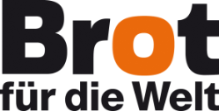

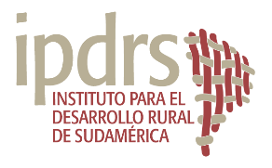

Universidades aliadas:
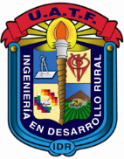
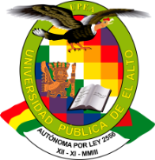

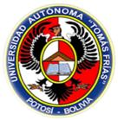
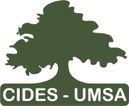

- JUSTIFICACION
Durante décadas Bolivia ha encarado diversos procesos de modernización estatales y capitalistas que buscaran dejar de depender de las materias primas y sacar a su población de las condiciones de pobreza, dando como resultado un progreso muy reducido y problemático, causando al mismo tiempo y en un breve lapso la destrucción de grandes ecosistemas como los que se observan tanto en el occidente por la actividad minera, como en el oriente por la expansión de la frontera agrícola por cultivos agroindustriales.

Actualmente, Bolivia mantiene un nivel de desarrollo industrial muy bajo, y casi no aporta en provocar el efecto invernadero, si bien viene sufriendo de eventos climáticos extremos, cada vez con mayor frecuencia.

La mínima participación de Bolivia, se da a partir de los procesos de deforestación que se provocan al expandir la frontera agrícola para la producción de alimentos exportables, sobre todo.

Sin embargo, en las últimas décadas, se ha ido construyendo un marco normativo importante, impulsados por una parte por la adhesión, en 1992 a la Convención Marco de las Naciones Unidas sobre Cambio Climático, comprometiéndose desde entonces a desarrollar un marco legal que protegiera los recursos naturales y a la naturaleza. Por otra parte, por el proceso que inicia el año 2006, con la elección de Evo Morales como Presidente de Bolivia, se propone en una primera etapa propone una nueva visión de desarrollo como el Vivir Bien, entendiendo el desarrollo desde las cosmovisiones de los pueblos indígenas, apuntando a un concepto más integral, no sólo material, donde el sujeto son los protagonistas para un desarrollo con identidad, relacionados de manera integral con la naturaleza, la Madre Tierra. Esta visión de desarrollo, alternativo y holístico se encuentran reflejada en la Constitución Política del Estado, aprobada el año 2009 y en el Plan Nacional de Desarrollo para Vivir Bien, del año 2006.

Estas dos vertientes dan origen a que el marco normativo y programas estatales desarrollados tomen como tema principal a la seguridad alimentaria con soberanía y el respeto a los derechos de la Madre Tierra, en la búsqueda de una propuesta holística del desarrollo, que es necesario que pueda hacerse evidente desde el nivel nacional hasta el nivel local en el marco de las autonomías departamentales, municipales y de los pueblos indígena originario campesinos.

- OBJETIVOS

Objetivo General
Construir un mapeo de las principales políticas públicas, relacionadas a producción agrícola y medio ambiente, identificando los puntos de sinergia que permitan realizar propuestas de programas y estrategias

Objetivos Específicos
- Realizar una revisión de las normas en Seguridad Alimentaria y Medio Ambiente identificando sus principales aciertos y contradicciones
- Identificar los puntos de sinergia entre estas normas que permiten proponer propuestas productivas sostenibles y respetuosas con el Medio Ambiente
- Conocer las competencias entre los diversos niveles del Estado que puedan generar concurrencia de iniciativas y recursos

- CONTENIDO
Capítulo 1. Marco Legal en Seguridad Alimentaria y Medio Ambiente
  - El marco legal pre existente y su enfoque
  - Principales herramientas del Vivir Bien: la CPE y el PND 2006-2011
  - La propuesta de la Agenda 2025

Capítulo 2. Sinergia y contradicciones entre normas y políticas públicas
2.1 Principales leyes para la Seguridad Alimentaria con Soberanía
2.2 Principales programas
2.3 Principales leyes de respeto al Medio Ambiente
2.4 Principales programas
2.5 El Mandato de Quillacollo y la Conferencia Mundial de los Pueblos sobre Cambio Climático y los Derechos de la Madre Tierra I y II

Capítulo 3. Competencias de los distintos niveles de gobierno y la Agenda 2025
3.1 Pilar 4. Soberanía científica y tecnológica con identidad propia
3.2 Pilar 6. Soberanía Productiva con diversificación y desarrollo integral
3.3 Pilar 8. Soberanía alimentaria a través de la construcción del saber alimentarse para vivir bien
3.4 Pilar 9. Soberanía ambiental con desarrollo integral, respetando los derechos de la madre tierra
3.5 Competencias ministeriales relacionadas a Mitigación, Adaptación y Resiliencia frente al Cambio Climático

3. BIBLIOGRAFIA
3.1 Lecturas Obligatorias
- Dávalos, Aquiles, 2013 Políticas públicas de seguridad alimentaria con Soberanía en Bolivia. Fundación Tierra
- Ferrufino, Rubén, 2014, Legislación y normas para el Cambio Climático en Bolivia, en El estado del medio ambiente en Bolivia, p. 35-62, Fundación Milenio

3.2 Lecturas Complementarias
- Bolivia. Ministerio de Autonomías, 2014, Agenda Patriótica 2025. ¿Quién hace qué?
- CIPCA. 2015. Aportes para la concreción de la Agenda Patriótica 2025 y leyes conexas.
- Constitución Política del Estado,2009
- Plan Nacional de Desarrollo para el Vivir Bien
- Agenda 2025

- PRODUCTOS ESPERADOS

- Test interactivo de conocimiento del marco normativo
- Participación en foro a partir de la pregunta motivadora en base a las lecturas obligatorias.
- Trabajo Individual: Ensayo que analice las sinergias y contradicciones de dos leyes, decretos supremos o políticas nacionales recientes, que relacionen Seguridad Alimentaria con cuidado de los recursos naturales/medio ambiente, seleccionadas por el estudiante

- METODOLOGÍA DE LA MATERIA

Presentación del curso: El día lunes se prevé dar respuesta a las preguntas que surjan de la presentación introductoria de esta Unidad.

Test interactivo de conocimiento del marco normativo
Grupo de preguntas que se encuentran en la Plataforma virtual, con opción de verdadero/falso. Cada pregunta será evaluada y calificada y las respuestas permitirán hacer a la docente monitoreo y evaluación de cada estudiante.

Foro: Llevado adelante durante el día sábado de 8.00 a 20.00 donde a partir de las preguntas motivadoras se retroalimente la participación de los alumnos buscando crear ambiente de debate. La docente hará una síntesis dos veces al día.

Pregunta motivadora:
¿Conoce alguna experiencia donde haya habido concurrencia de niveles y de recursos en adaptación/mitigación al Cambio Climático?
Detallar el rol de los actores y las políticas públicas implementadas

Las intervenciones en este foro serán evaluadas según:
Precisión conceptual y técnica
Pertinencia de la intervención
Aportes novedosos

Trabajo Final (máximo 5 páginas, Times Roman 12 o Arial 11, espacio simple). Ensayo que analice las sinergias y contradicciones de dos leyes, decretos supremos o políticas nacionales recientes, que relacionen Seguridad Alimentaria con cuidado de los recursos naturales/medio ambiente, seleccionadas por el estudiante, bajo el siguiente esquema:

INTRODUCCIÓN- explica el por qué se ha seleccionado la lectura y la herramienta en relación al objeto de su investigación
DESARROLLO- desarrollar la herramienta seleccionada para su caso particular y explicitar los cuadros de salida y otras herramientas de análisis previstas
CONCLUSIÓN- expresa el aporte final del autor. Es el cierre del ensayo.

- CRONOGRAMA DE ACTIVIDADES

ACTIVIDAD | FECHA
Curso Virtual | 2 al 6 de noviembre de 2015
Lectura documentos de la unidad | 2 al 6 de noviembre de 2015
Test Interactivo | 4 de noviembre de 2015
Foro Final | 7 de noviembre de 2015
Presentación trabajo final de la unidad | 8 de noviembre de 2015

- FORMA DE EVALUACION

ACTIVIDAD | PUNTAJE
Test Interactivo | 20
Participación en Foro Final | 20
Trabajo individual | 60
Total | 100

De acuerdo a la norma del CIDES – UMSA, la nota mínima de aprobación del curso es de 66 puntos.
Aquellos estudiantes que alcancen o superen esta nota mínima recibirán un certificado de aprobación del curso. Aquellos que logren una nota entre 65 y 40 recibirán un certificado de participación. Los que obtengan una nota igual o menor a 39 puntos no recibirán certificado.

